REQUERIMIENTOS FUNCIONALES

Nombre: Crear Modelo

Descripción: El usuario al hacer click sobre el menu de herramientas en File -> new -> Model creará un nuevo modelo el cual será desplegado en el editor Model Editor de la perspectiva Business case.

El modelo creado estará completamente vacio

La paleta de componentes estará activa solo con los componentes que por reglas de negocio puedan agregarse al lienzo de GEF

Nombre: Agregar Entidades

Descripción: El usuario realizando tareas de drag -and- drop agregará entidades al modelo
Ver ejemplo:

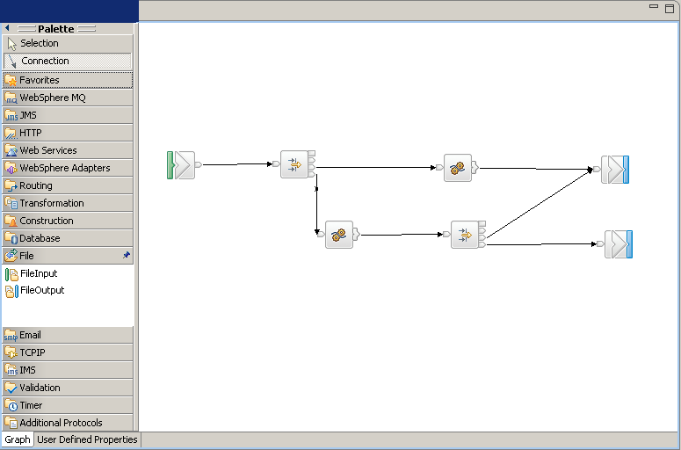

Cada una de estas entidades representará cada uno de los parámetros del modelo del dr. Matta; dichas entidades solo podrán ser agregadas de acuerdo a los parámetros establecidos en el modelo EMF y en las reglas OCL

Nombre: Parametrizar Entidades

Descripción: El usuario haciendo doble click sobre cualquier componente del lienzo de GEF parametrizará su comportamiento de acuerdo a valores agregados en el editor properties el cual será desplegado en la parte inferior del editor Model Editor de la perspectiva Business case. Cuando surga un cambio en dicha vista de propiedades el editor que despliega el modelo tendrá una marca especial de (*), el cual indicará que hubo cambios y que es necesario guardar de nuevo el modelo.

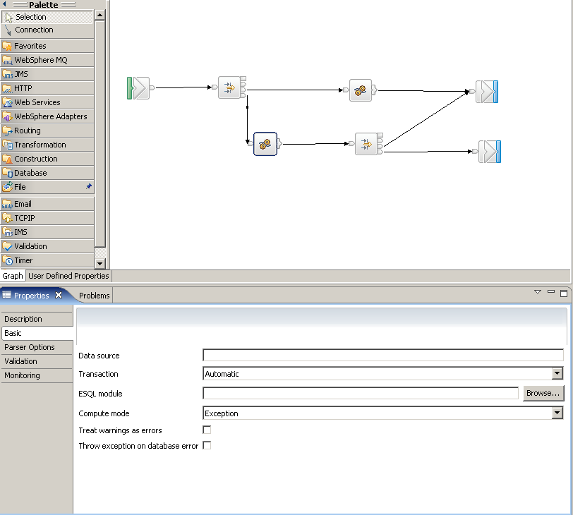

Nombre: Cargar Modelo

Descripción: El usuario al hacer click sobre el menu de herramientas en File -> load -> Model cargará un modelo desde un archivo con extensión xmi, el cual será desplegado en el editor Model Editor de la perspectiva Business case

Nombre: Guardar Modelo

Descripción: El usuario al hacer click sobre el menu de herramientas en File -> save -> Model guardará el modelo que este desplegado y activo en el editor Model Editor de la perspectiva Business case

Nombre: Guardar “como” Modelo

Descripción: El usuario al hacer click sobre el menu de herramientas en File -> save as -> Model guardará el modelo que este desplegado y activo en el editor Model Editor de la perspectiva Business case con el nombre que se le asigne en el cuadro de texto.

Nombre: Transformación del modelo

Descripción: El usuario luego de tener cargado en el sistema un modelo podrá por medio del menu de herramientas Model -> Transformation transformará el modelo que esta en el editor al formato xmi definido por el estudiante Jeison Cordoba

